**Membangun REST API yang Aman pada Laravel 9 dengan Autentikasi Sanctum**

**Langkah 1 – Membuat Project Laravel**

Buka terminal / CMD dan tuliskan sesuai perintah dibawah ini:

**$ composer create-project --prefer-dist laravel/laravel laravel-rest-api**

**Langkah 2 – Membuat Konfigurasi Database**

Tuliskan konfigurasi dibawah ini pada file **.env**:

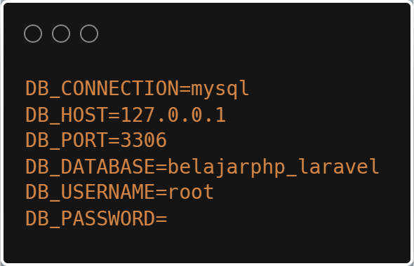

**Langkah 3 – Instalasi package Laravel Sanctum**

Tuliskan perintah dibawah ini pada terminal / CMD:

**$ composer require laravel/sanctum**

**Langkah 4 – Mengkonfigurasi Sanctum**

Setelah package sanctum ditambahkan ke Laravel, berikutnya menambahkan sanctum kedalam provider, gunakan perintah dibawah ini untuk mendaftarkan sanctum sebagai provider:

**$ php artisan vendor:publish**

**--provider="Laravel\Sanctum\SanctumServiceProvider"**

Kemudian daftarkan sanctum middleware kedalam array API yang ada pada file **app/Http/Kernel.php** dengan kode berikut:

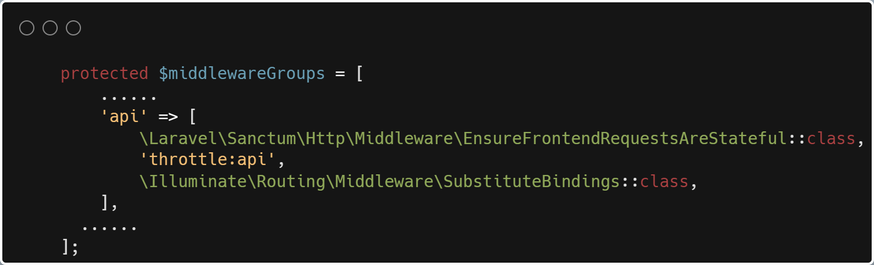

Kemudian jalankan perintah migrate agar semua tabel tercipta pada database dengan perintah:

**$ php artisan migrate**

**Langkah 5 – Membuat Model dan Menjalankan Migration**

Setelah konfigurasi Sanctum selesai, berikutnya menambahkan class **HasApiTokens** kedalam file **app/Models/User.php**:

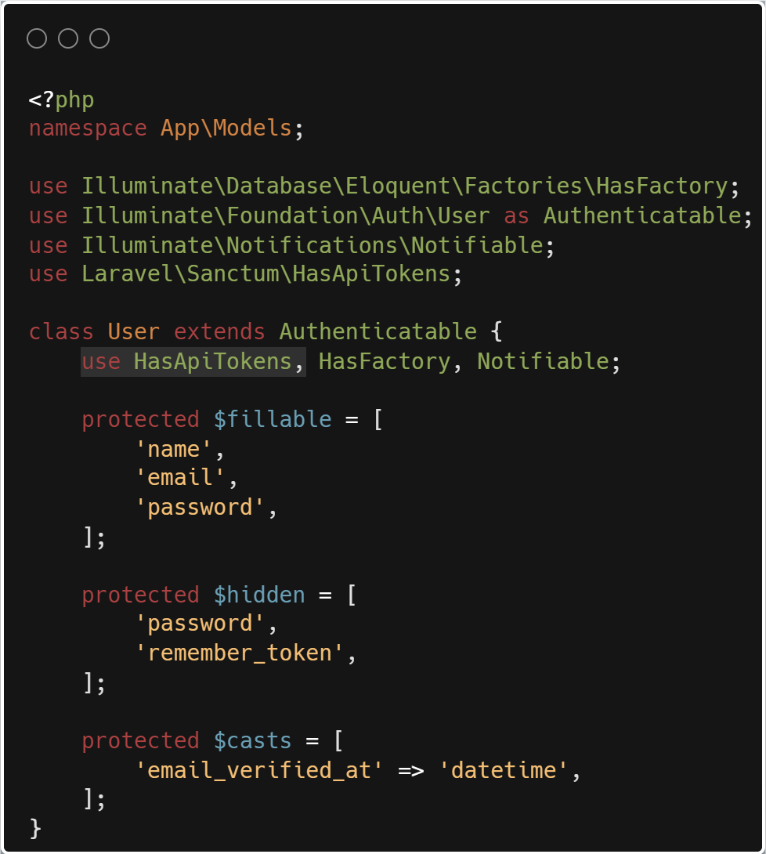

Buat sebuah file migration untuk membuat tabel **articles**:

**$ php artisan make:migration create_articles_table**

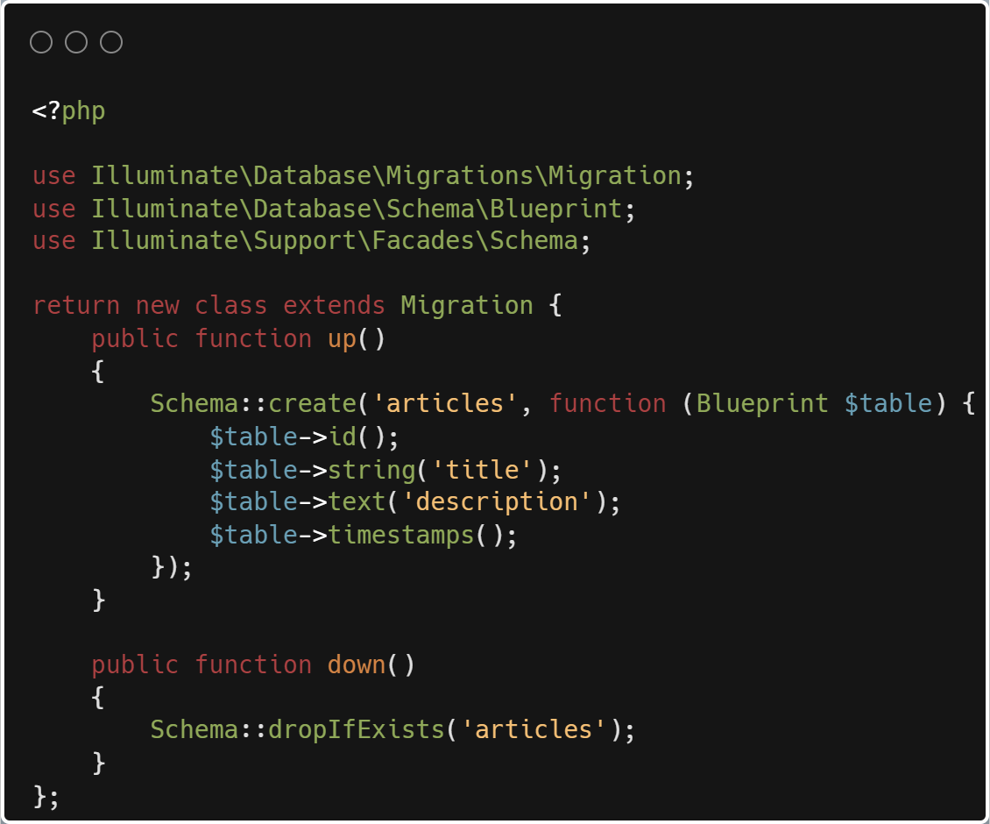

Berikutnya, buat sebuah file model untuk menangani tabel articles tersebut:

**$ php artisan make:model Article**

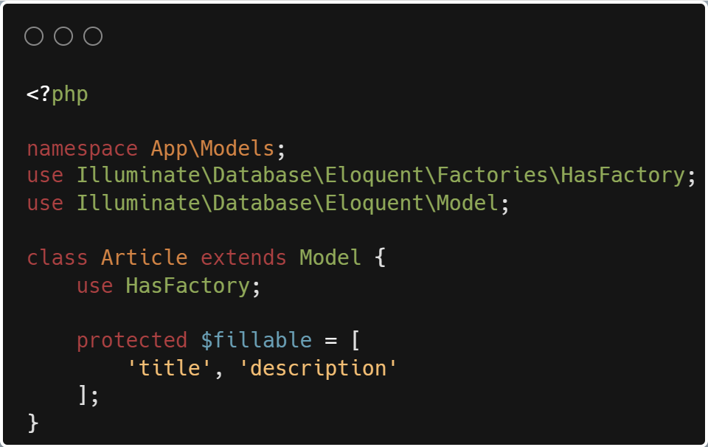

Kemudian jalankan perintah **$ php artisan migrate**

**Langkah 6 – Membuat Resource API**

Laravel Eloquent memberikan bantuan untuk mengelola sumber daya API dimana kemampuannya mirip dengan Model yang sudah ada, untuk instancenya kita membutuhkan ArticleController yang berkesesuaian dengan properties pada Model Article. Gunakan perintah berikut pada terminal:

**$ php artisan make:resource Article**

Buka file resource yang ada di **app/Http/Resources/Article.php** dan tuliskan kode:

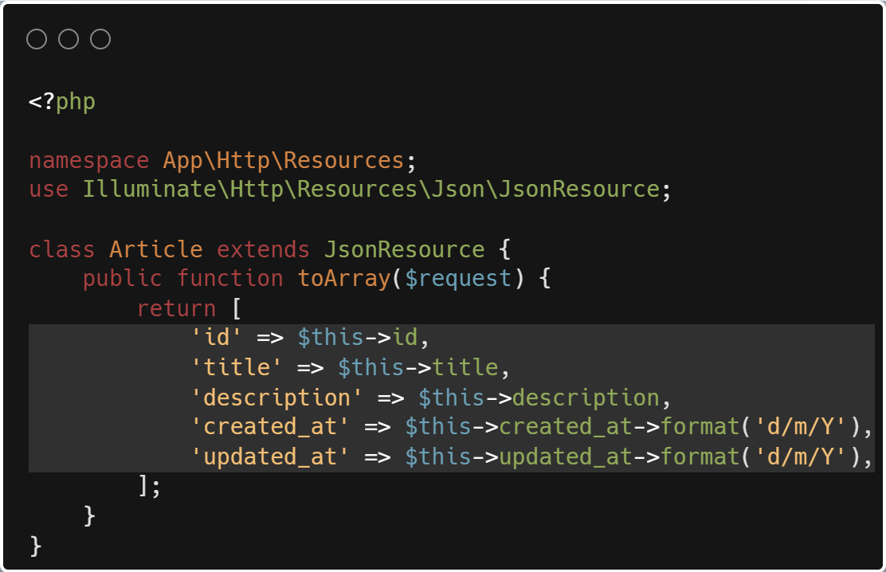

**Langkah 7 – Mengkonfigurasi Controller**

Buat sebuah file controller yang digunakan untuk menangani proses autentikasi, pertama-tama buat dahulu sebuah direktori pada **app/Http/Controllers/API** yang akan berisikan beberapa file yang meliputi: **AuthController.php**, **BaseController.php** dan **ArticleController.php**.

» **BaseController.php**

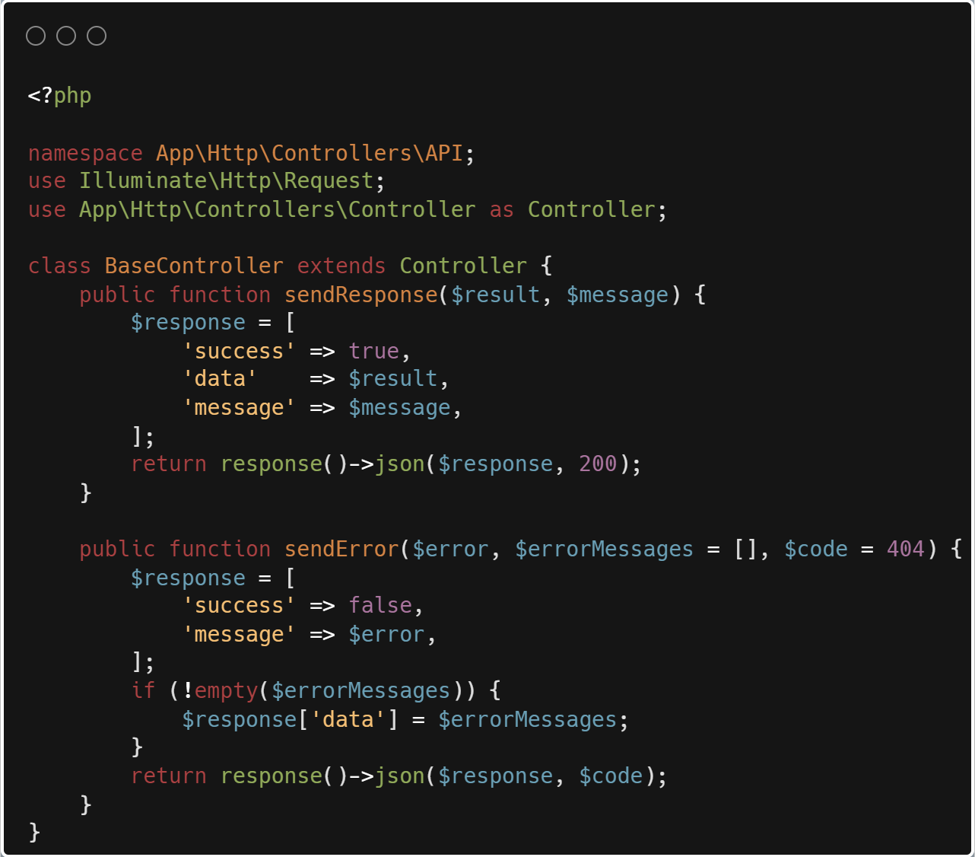

» **AuthController.php**

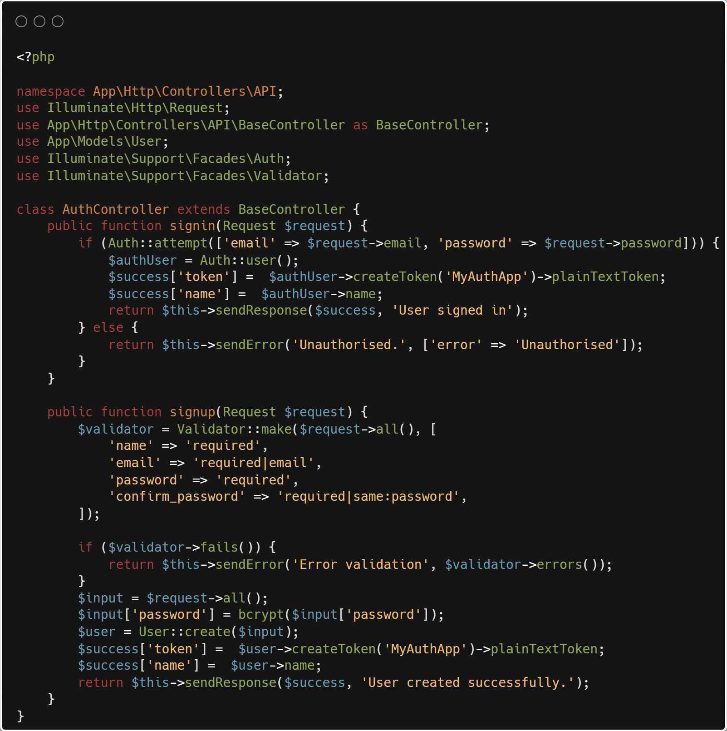

» **ArticleController.php**

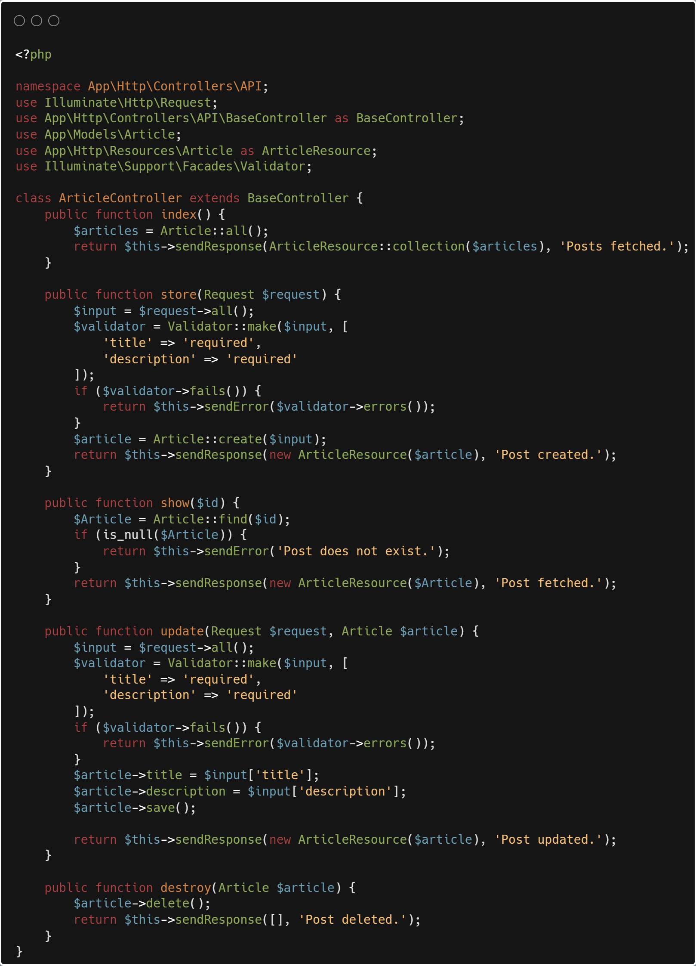

**Langkah 8 – Membuat Routes REST API**

Kita membutuhkan untuk menggunakan controllers untuk membangun route REST API Sanctum ini, kita telah mendefinisikan login, register article dan resources untuk membuat autentikasi API secara benar. Berikutnya buka file **routes/api.php** dan tambahkan kode:

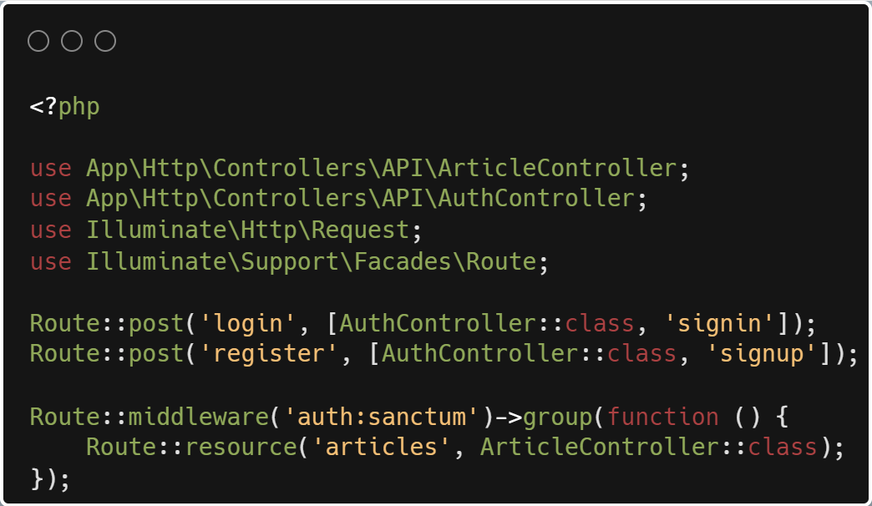

**Langkah 9 – Menguji REST API**

Jalankan laravel dengan perintah **$ php artisan serve --port=8082** kemudian hasil dapat diuji coba menggunakkan tools seperti Postman, Insomnia atau sebuah extension dari VSCode yaitu Thunder Client.

Buka Thunder Client melalui VSCode kemudian buat sebuah request baru untuk **register** sebagai berikut: **http://localhost:8082/api/register**

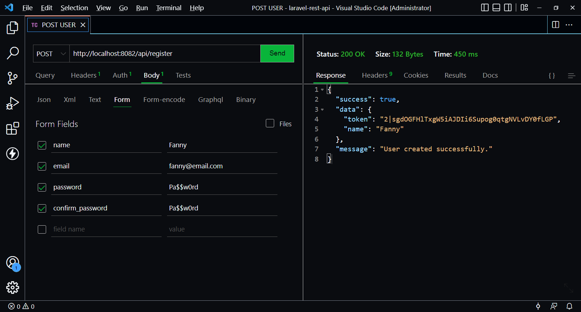

Buka Thunder Client melalui VSCode kemudian buat sebuah request baru untuk **login** sebagai berikut: **http://localhost:8082/api/login**

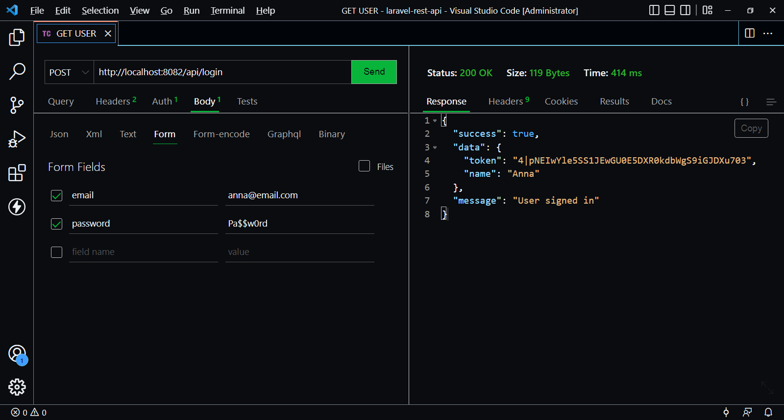

Gunakan Token Authorization yang berasal dari pengujian login, kemudian gunakan token tersebut untuk melakukan pengujian membuat article baru. Buka Thunder Client melalui VSCode kemudian buat sebuah request baru untuk **create article** sebagai berikut: **http://localhost:8082/api/articles**

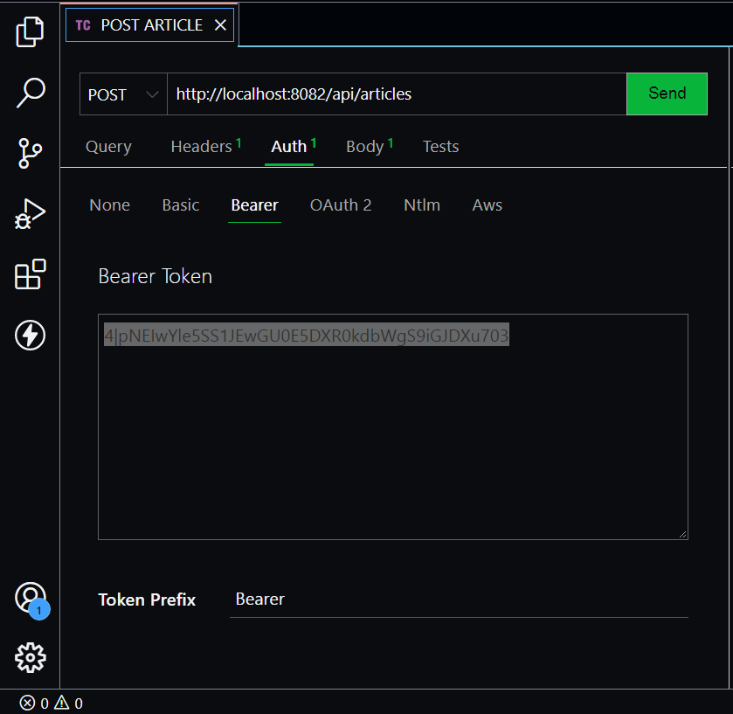

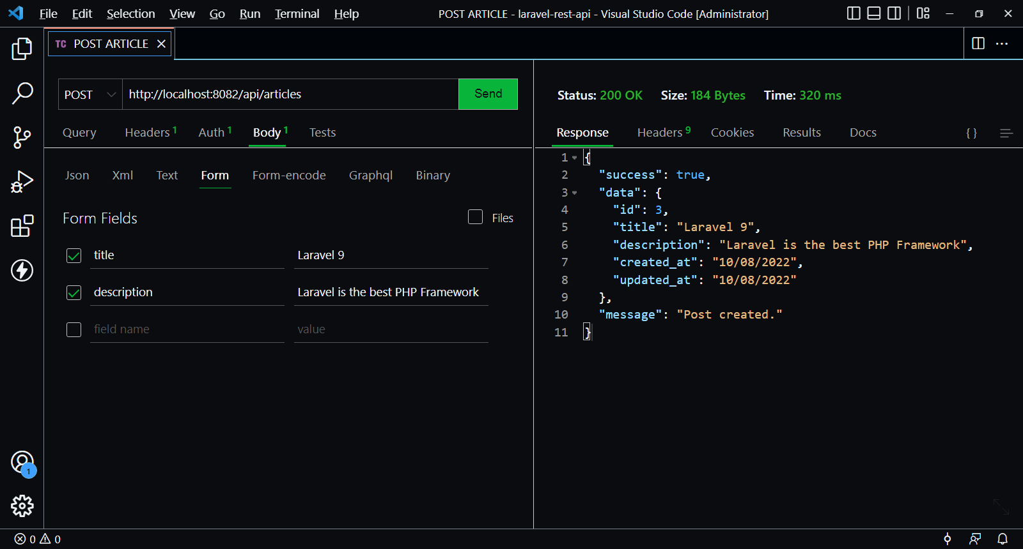

Buka Thunder Client melalui VSCode kemudian buat sebuah request baru untuk **mendapatkan sebuah article** sebagai berikut: **http://localhost:8082/api/articles/{id}**

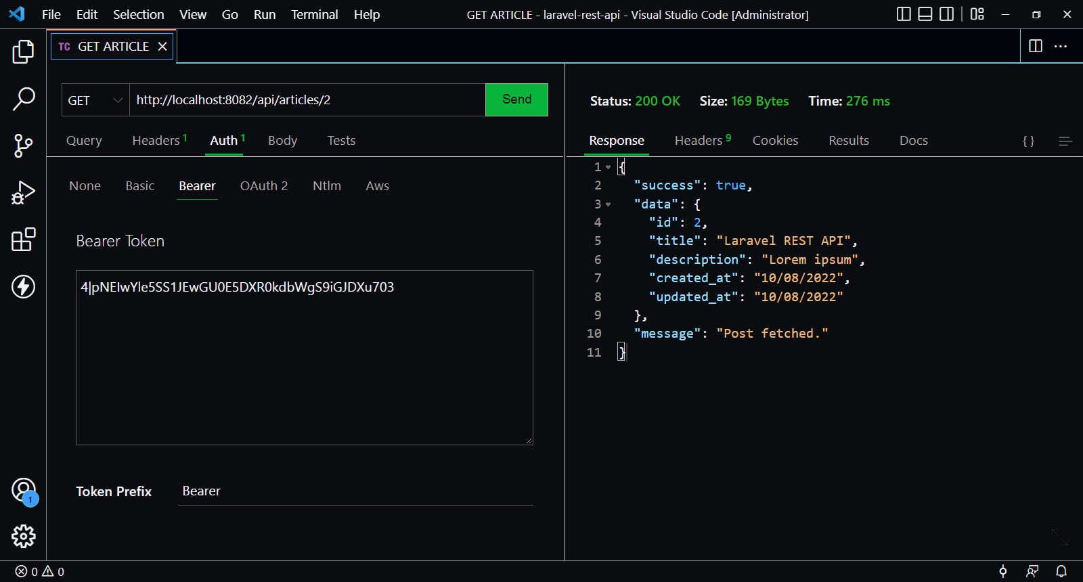

Buka Thunder Client melalui VSCode kemudian buat sebuah request baru untuk **mendapatkan semua article** sebagai berikut: **http://localhost:8082/api/articles**

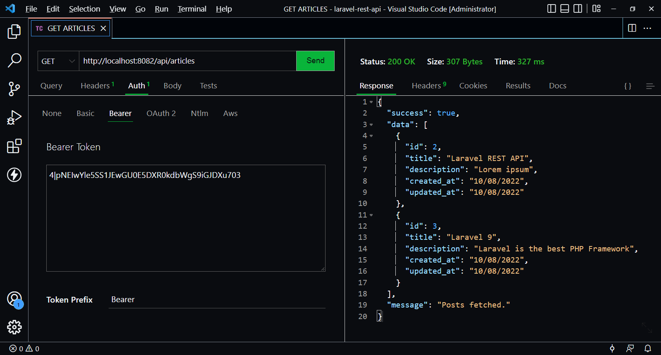

Buka Thunder Client melalui VSCode kemudian buat sebuah request baru untuk **mengubah data sebuah article** sebagai berikut: **http://localhost:8082/api/articles/{id}**

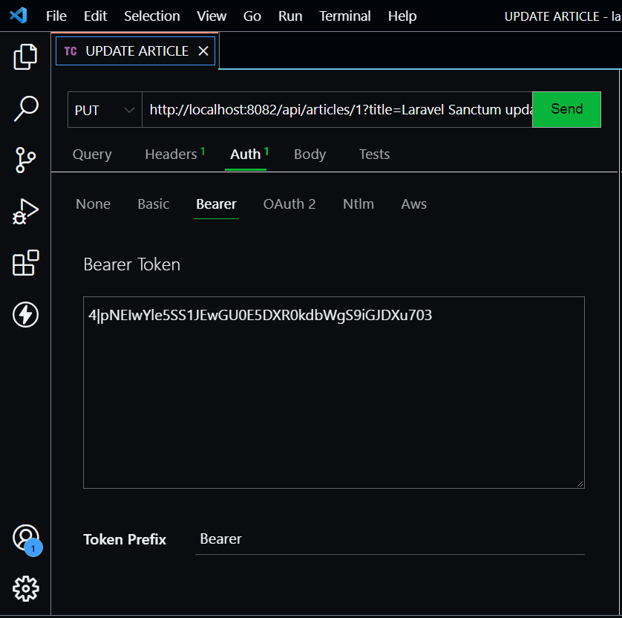

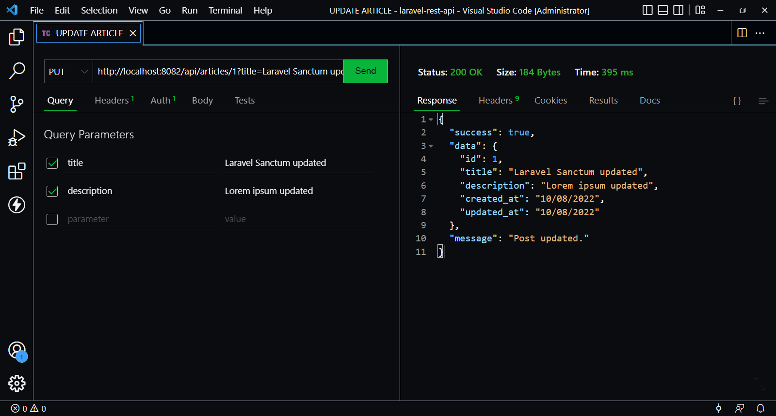

Buka Thunder Client melalui VSCode kemudian buat sebuah request baru untuk **menghapus sebuah article** sebagai berikut: **http://localhost:8082/api/articles/{id}**

